**07.03.2023**

**Физическая культура**

**Тема. Строевые упражнения. ОРУ. ОФП. ФСП. Подбрасывание и ловля мяча руками с отскоком от пола**

|  |  |
| --- | --- |
|  |  |

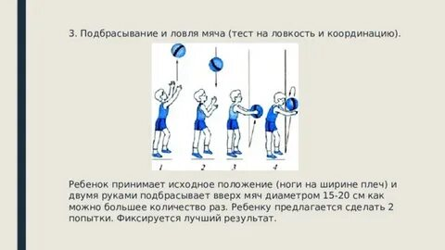

**Упражнения для развития скоростных качеств**

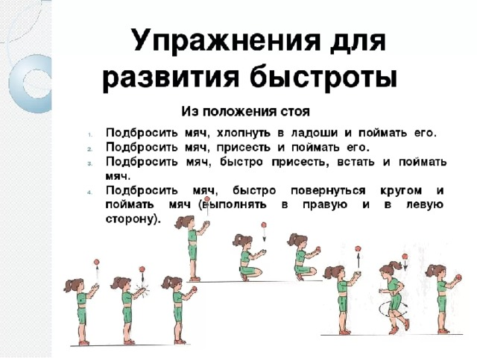

*Ребята, выполняйте физические упражнения.*

*Соблюдайте технику безопасности!*